LAPORAN KULIAH KERJA MAGANG (KKM)
SISTEM INFORMASI AKUNTANSI TENTANG PENJUALAN BERAS PT SINAR MAKMUR KOMODITAS



Oleh :
Sri Wahyu Handayani (KS2 /1562009)

PROGRAM STUDI AKUNTANSI
STIE PGRI DEWANTARA JOMBANG
2019

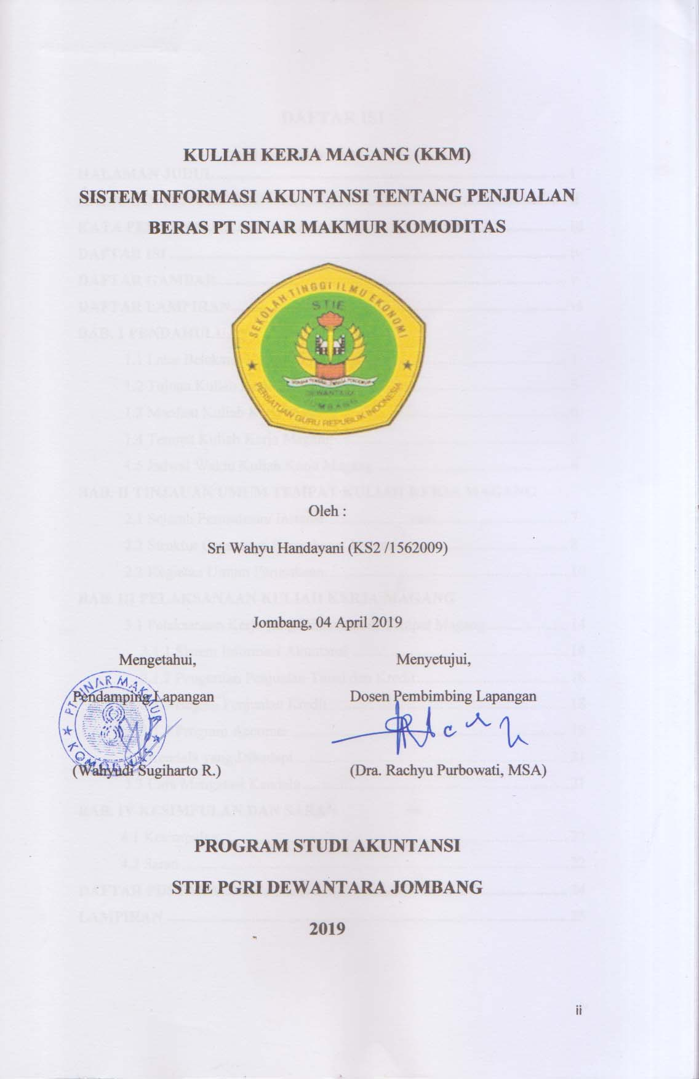
KULIAH KERJA MAGANG (KKM)
SISTEM INFORMASI AKUNTANSI TENTANG PENJUALAN BERAS PT SINAR MAKMUR KOMODITAS

Oleh :
Sri Wahyu Handayani (KS2 /1562009)

Jombang, 04 April 2019
Mengetahui, Menyetujui,
Pendamping Lapangan Dosen Pembimbing Lapangan

(Wahyudi Sugiharto R.) (Dra. Rachyu Purbowati, MSA)

PROGRAM STUDI AKUNTANSI
STIE PGRI DEWANTARA JOMBANG
2019

KATA PENGANTAR
Puji syukur saya panjatkan kehadirat Allah SWT yang telah memberikan rahmat serta karunia-Nya kepada saya sehingga saya berhasil menyelesaikan Laporan KKM ini dengan sebaik baiknya.
Laporan KKM ini berisikan informasi kegiatan KKM saya di PT Sinar Makmur Komoditas. Diharapkan laporan ini dapat memberikan manfaat kepada kita semua.
Saya menyadari bahwa laporan ini masih jauh dari sempurna, oleh karena itu kritik dan saran dari semua pihak yang bersifat membangun selalu saya harapkan demi kesempurnaan Laporan KKM ini.
Akhir kata, saya sampaikan terima kasih kepada semua pihak yang telah berperan serta dalam penyusunan Laporam KKM ini dari awal sampai akhir. Semoga Allah SWT senantiasa meridhai segala usaha kita. Amiin.

Jombang, April 2019

Penulis

DAFTAR ISI

HALAMAN JUDUL i
HALAMAN PENGESAHAN ii
KATA PENGANTAR iii
DAFTAR ISI iv
DAFTAR GAMBAR v
DAFTAR LAMPIRAN vi
BAB. 1 PENDAHULUAN
  - Latar Belakang Kuliah Kerja Magang 1
  - Tujuan Kuliah Kerja Magang 5
  - Manfaat Kuliah Kerja Magang 6
  - Tempat Kuliah Kerja Magang 6
  - Jadwal Waktu Kuliah Kerja Magang 6
BAB. II TINJAUAN UMUM TEMPAT KULIAH KERJA MAGANG
2.1 Sejarah Perusahaan/ Instansi 7
2.2 Struktur Organisasi Perusahaan/ Instansi 8
2.3 Kegiatan Umum Perusahaan 10
BAB. III PELAKSANAAN KULIAH KERJA MAGANG
3.1 Pelaksanaan Kerja yang Dilakukan di Tempat Magang 14
3.1.1 Sistem Informasi Akuntansi 14
3.1.2 Pengertian Penjualan Tunai dan Kredit 16
3.1.3 Bagian Penjualan Kredit 18
3.1.4 Program Accurate 19
3.2 Kendala yang Dihadapi 21
3.3 Cara Mengatasi Kendala 21
BAB. IV KESIMPULAN DAN SARAN
4.1 Kesimpulan 22
4.2 Saran 22
DAFTAR PUSTAKA 24
LAMPIRAN 25

DAFTAR GAMBAR
Gambar 2.1 Struktur Organisasi 8
Gambar 2.2 Beras Sumo 10
Gambar 2.3 Sertifikat Sucofindo 11
Gambar 2.4 Hasil Analisa (COA) 11
Gambar 2.5 Sertifikat Halal 11
Gambar 2.6 Sertifikat Merek 11
Gambar 2.7 Tampilan Webiste Beras Sumo 12
Gambar 3.1 Nota Penjualan PT Sinar Makmur Komoditas 19
Gambar 3.2 Aplikasi Program Accurate 19

DAFTAR LAMPIRAN
Lampiran 1 Formulir Kegiatan Harian Mahasiswa 24
Lampiran 2 Surat Keterangan Telah Melaksanakan Magang 26

BAB. 1
PENDAHULUAN

  - Latar Belakang Kuliah Kerja Magang
Kegiatan Kuliah Kerja Magang (KKM) adalah kegiatan intrakurikuler (bagian yang tak terpisahkan dari proses pendidikan), yang berupa kegiatan belajar di lapangan yang dirancang untuk memberikan pengalaman praktis kepada para mahasiswa dalam menggunakan aplikasi teori ke dalam praktek lapangan. Selain itu, kegiatan ini merupakan media pembelajaran dalam pengembangan softskills mahasiswa dalam pengalaman praktis lapangan.
Program magang adalah kegiatan intrakurikuler terstruktur berupa kegiatan praktek kerja mahasiswa di instansi yang terkait dengan bidang ekonomi (khususnya Manajemen dan Akuntansi) baik di lembaga swasta, pemerintah maupun kegiatan usaha produktif masyarakat yang relavan. Program magang selanjutnya di sebut dengan Kuliah Kerja Magang (KKM).
Dasar pelaksanaan KKM antara lain :
- Undang – Undang RI Nomor 20 tahun 2003 tentang Sistem Pendidikan Nasional.
- Peraturan Pemerintah No. 60 tahun 1999 tentang Pendidikan Tinggi.
- Kebijakan akademik STIE PGRI Dewantara Jombang.
- Kurikulum 2015 STIE PGRI Dewantara Jombang.
Kenyataan di lapang seringkali menunjukkan bahwa lulusan perguruan tinggi belum mampu secara optimal mengaplikasikan pengetahuan yang telah diperoleh ke dalam dunia kerja. Hal itu disebabkan karena adanya kesenjangan antara teori yang diperoleh dengan kenyataan di lapangan yang lebih kompleks.
Salah satu upaya peningkatan SDM khususnya dalam pendidikan tinggi adalah melalui program magang yang merupakan sarana bagi pengembangan diri serta kemandirian bagi lulusannya. Program magang akan menghantarkan mahasiswa bergabung pada suatu organisasi tertentu.
Atas dasar penjelasan pentingnya magang bagi calon lulusan sarjana, saya memilih magang di PT Sinar Makmur Komoditas, yang mana merupakan salah satu perusahaan yang mengolah beras menjadi beras berkualitas dengan kemasan yang menarik.
Seperti yang kita ketahui semua, bahwa beras merupakan salah satu makanan pokok yang ada di Indonesia. Beras merupakan hasil pengolahan dari padi. Beras memiliki kandungan karbohidrat tertinggi dibandingkan dengan jenis pangan lainnya, yaitu mencapai 360 kalori atau 78,9 gram.
Alasan saya memilih tempat tersebut untuk magang, karena itu merupakan tempat kerja saya dan saya berharap bahwa laporan kegiatan KKM ini juga bisa menambah pengetahuan bagi kita semua.
Era globalisasi ini menuntut kita untuk segera menjadi pribadi yang kritis, logis, dinamis, dan cepat tanggap akan semua kejadian yang ada di sekitar kita. Oleh karena itu , program KKM ini bisa menjadikan kita dapat meningkatkan mutu SDM yang lebih baik setelah lulus nanti dan mampu bersaing dengan calon tenaga kerja yang lain.
Pada era informasi dan globalisasi menyebabkan lingkungan bisnis mengalami perubahan yang sangat pesat dengan tingkat persaingan ketat. Oleh karena itu, perusahaan – perusahaan dituntut untuk melakukan kegiatan operasionalnya secara efektif dan efesien untuk mempertahankan eksistensinya, sehingga pengetahuan merupakan kekuatan yang sangat penting untuk membantu manajer dalam pengambilan keputusan. Informasi berkualitas yaitu informasi yang akurat, relavan dan tepat waktu sehingga keputusan bisnis yang tepat dapat dibuat yang disesuiakan dengan sistem informasi yang diterapkan di masing – masing perusahaan. Dengan demikian pengelolaan sistem informasi hal yang sangat penting untuk dilakukan.
Penjualan merupakan aspek penting bagi suatu perusahaan. Apalagi kalau dalam perusahaan manufaktur selain produksi barang, perusahaan juga dituntut untuk mampu menjual dan membangun produknya di tengan persaingan bisnis yang sama. Selain inovasi dan kreatifits produk, perusahaan juga memerlukan sistem akuntansi yang dapat berperan penting atas adanya aktivitas yang dilakukan oleh suatu perusahaan. Kebutuhan akan sistem akuntansi yang memadai hampir dirasakan di berbagai bidang usaha. Sistem akuntansi yang baik akan sangat berperan dalam pengambilan keputusan oleh pihak manajemen atas situasi yang dihadapi.
Dalam akitivitas penjualan tidak hanya sekedar pekerjaan manual saja, tapi adalah dari awal bagaimana aktivitas penjualan tersebut dapat tercatat dengan baik, bagaimana memperoleh konsumen, kemudian mengadakan pemesanan, sampai barang tersebut diterima oleh konsumen dengan puas tanpa adanya keluhan dari konsumen.
Sebuah perusahaan ada, tentu memiliki tujuan salah satunya profit oriented. Maka dari itu, untuk mempertahankan usahanya tentu sebuah perusahaan harus mampu memasarkan dan berhasil menguasi pangsa pasar. Oleh karena itu pemahaman akan sistem penjualan itu sangat penting. Karena jika penjualan sukses tentu kelangsungan hidup sebuah perusahaan akan berjalan menjadi lebih baik lagi.
Kebijakan operasi perusahaan dapat dikatakan efektif bergantung pada kebijakan manajemen. Pihak manajemen mengutamakan pengendalian intern. Pemahaman tentang pengendalian intern merupakan unsur yang penting, sebab dengan pemahaman tersebut aplikasi kunci- kunci pengendalian dapat diuraikan dalam melaksanakan transaksi penjualan. Agar tujuan pengendalian dapat terpenuhi perlu adanya sistem penjualan.
Terkait dengan aktivitas perusahaan , terdapat tiga siklus transaksi utama dalam proses bisnis perusahaan, yaitu siklus perolehan (pembelian), siklus konversi, dan siklus pendapatan (penjualan produk). Penjualan merupakan salah satu fungsi untuk kelacaran operasional perusahaan, di mana perusahaan akan mendapatkan pemasukan uang untuk membiayai semua operasional perusahaan. Penjualan dibagi menjadi dua yaitu, penjualan tunai yang terkait dengan penerimaan kas dan penjualan kredit yang berkait dengan piutang usaha. Piutang usaha harus dikelola dengan baik agar tidak menimbulkan piutang tak tertagih yang pada akhirnya akan merugikan suatu perusahaan.
Proses pencacatan data jurnal pada sistem akuntansi komputer juga bervariasi tergantung pada procedure dan metode serta tingkat integrated sistem yang diterapkan oleh pembuat program aplikasi tersebut. Banyak program aplikasi accounting siap pakai diperjual belikan seperti program aplikasi akuntansi computer yang dikenal secara luas di dunia akuntansi adalah Dac Easy Accounting, MYOB, MAS, Zahir, dll. Namun banyak perusahaan tidak dapat menggunakan program aplikasi tersebut karena beberapa hal, antara lain masalah standarisasi, tingkat kebutuhan perusahaan informasi yang berbeda dll. Dac Easy Accounting menggunakan standarisasi negara pembuatnya (Amerika). MAS adalah produk local namun apa yang terdapat dalam aplikasi banyak tidak dapat mengaplikasikan karena berbagai alasan. Untuk itu banyak perusahaan membuat program aplikasi sendiri sesuai dengan system akuntansi yang diterapkan di perusahaannya.
Proses pencatatan data dan jurnal pada PT Sinar Makmur Komoditas menggunakan aplikasi Accurate yang memenuhi standarisasi pencatatan penjurnalan akuntansi untuk mempermudah staff accounting dalam pengelolaan data perusahaan. Dengan program ini tugas operator hanya mencatat transaksi yang terintegrasi dengan sub sistem lain, selanjutnya komputer akan mengolahnya sampai kesasaran akhir laporan keuangan yaitu neraca, laporan laba rugi, dan laporan perubahan modal serta analisanya.
PT Sinar Makmur Komoditas yang transaksinya dalam jumlah besar terutama pada transaksi penjualan, perlu dilakukan pengawasan, pemeriksaan baik terhadap kuantitas maupun kualitas. Untuk setiap penjualan tentu berawal dari order terlebih dahulu dari sales, kecuali penjualan tunai. Untuk sampai di sini, penjualan kredit akan dibuatkan Surat Perintah Muat oleh warehouse, dicek dulu oleh bagian Finance, apakah customer itu tidak ada tanggungan nota atau tidak, dan nantinya akan diteruskan dengan diterbitkannya Inovoice Penjualan oleh staff accounting.
Setelah diterbikan dokumen invoice, tentu aka nada pengaruh dalam posisi keuangan. Dengan demikian dua dokumen itu termasuk ke dalam bukti transaksi yang perlu untuk diarsip dengan baik.
Hal yang spesifik dalam membuat bukti transaksi adalah bahwa setiap membuat bukti transaksi dengan sistem komputer, pada saat itu data tersimpan dalam sistem komputer. Data yang tersimpan itu selanjutnya diolah oleh sistem komputer menjadi informasi yang berguna. Tidak demikiannya dengan sistem akuntansi manual di mana data dicatat secara berulang kali dari bukti transaksi sehingga menimbulkan kesan bahwa akuntansi itu sulit dan membuat jenuh.
Evaluasi mengenai sistem pengendalian intern penjualan ini akan memberikan informasi – informasi yang penting bagi perusahaan dalam menjalankan usahanya dengan baik, dan dapat meningkatkan usahanya. Tentu saja aktivitas penjualan akan menghasilkan produktivitas yang optimal jika diimbangi oleh sistem pengendalian intern penjualan yang baik .
Berdasarkan uraian tersebut di atas pentingnya merek dan desain produk kelangsungan hidup suatu perusahaan maka penulis tertarik untuk memilih judul : “Sistem Informasi Akuntansi Tentang Penjualan Beras PT Sinar Makmur Komoditas.”

  - Tujuan Kuliah Kerja Magang
Tujuan Umum
Mengenalkan dan menyiapkan mahasiswa dalam menghadapi dunia kerja
Tujuan Khusus
- Meningkatkan pemahaman mahasiswa tentang dunia kerja.
- Meningkatkan kemampuan mahasiswa dalam memahami pengetahuan ilmu akuntansi serta aplikasinya dalam dunia kerja.
- Meningkatkan softskill mahasiswa (kemampuan dalam berkomunikasi, meningkatkan rasa percaya diri, memperbaiki sikap dan perilaku).
- Sebagai tolak ukur dan pembuktian akan kualitas dan kuantitas dari intelegensi mahasiswa.
- Era globalisasi yang sangat terbuka menuntut setiap orang untuk lebih kreatif dengan program magang, mahasiswa dan instansi bisa menjadi partner sehingga dapat menciptakan sesuatu yang baru dan lebih kreatif.
- Meningkatkan lulusan pendidikan S1.

  - Manfaat Kuliah Kerja Magang
- Mahasiswa mampu mengenal, mengetahui, dan menganalisis kondisi lingkungan dunia kerja.
- Mahasiswa memiliki pemahaman tentang aplikasi ilmu akuntansi dalam dunia kerja.
- Mahasiswa memiliki keterampilan berkomunikasi dan memiliki rasa percaya diri dalam bersikap dan berperilaku.
- Mahasiswa memiliki kemampuan bekerja dalam kelompok.

  - Tempat Kuliah Kerja Magang
Selama 1 bulan tersebut kegiatan KKM dilaksanakan di tempat saya kerja yaitu :
Nama tempat : PT Sinar Makmur Komoditas
Alamat : Jl Gatot Subroto, RT. 000, RW. 000 Jelakombo Jombang
No. Telp : 0321- 853808

  - Jadwal Waktu Kuliah Kerja Magang
Sesuai dengan kalender akademik STIE PGRI DEWANTARA tahun ajaran 2018/ 2019, kegiatan KKM dilaksanakan mulai tanggal 04 Maret 2019 sampai 04 April 2019. Saya melaksanakan KKM di tempat tersebut, pada Hari Senin sampai Sabtu, yang mana dimulai dari pukul 08.00 s/d 17.000 WIB.

BAB. II
TINJAUAN UMUM TEMPAT KULIAH KERJA MAGANG

  - Sejarah Perusahaan/ Instansi
PT Sinar Makmur Komoditas didirikan di kabupaten Jombang, Jawa Timur pada tanggal 14 Oktober 2011. PT Sinar Makmur Komoditas menjalankan usahanya di bidang perdagangan hasil pertanian khususnya beras.
Beras adalah bahan pangan yang merupakan kebutuhan pokok masyarakat Indonesia. Oleh karena itu, PT Sinar Makmur Komoditas berkomitmen untuk mengutamakan kualitas serta keamanan pangan produk yang dihasilkan.
Dalam menjalankan usahanya, PT Sinar Makmur Komoditas dimotori oleh tim unggul untuk menghasilkan produk beras dengan kualitas terjamin. Adapun tim pada PT Sinar Makmur Komoditas adalah production team yang bekerja keras memenuhi slogan perusahaan “Quality is Our Value”.
Setiap butir beras produk PT Sinar Makmur Komoditas telah melalui proses inspeksi dari team quality control untuk memastikan kualitas produk terjaga secara konsisten. Tugas team quality control antara lain analisa derajat sosoh, analisa butir patah, analisa kadar air, dan uji tanak sebelum produk dikemas dan siap dipasarkan.

Visi PT Sinar Makmur Komoditas :
“Menjadi sebuah perusahaan yang unggul dalam Bidang Pangan”

Misi PT Sinar Makmur Komoditas :
- Bekerja keras untuk memberikan jaminan produk yang berkualitas.
- Menumbuhkan kepedulian karyawan untuk selalu menjaga kualitas produk.
- Berkomitmen untuk memberikan pelayanan terbaik bagi customer.

Motto PT Sinar Makmur Komoditas :
“Quality is Our Value”
Perusahaan yang dipimpin oleh Lilik Mulyati, SE sebagai Direktur ini menghasilkan produk berkualitas dengan merk : Beras Sumo Premium Merah , Beras Sumo Premium Hijau, Beras Sumo Premium Kuning, dan Beras Kota Premium.
Perempuan kelahiran Jombang 8 Februari 1979 tersebut menjabat sebagai Direktur PT Sinar Makmur Komoditas sejak bulan Februari 2015, lulusan fakultas Ekonomi STIE PGRI Dewantara Jombang.

  - Struktur Organisasi Perusahaan/ Instansi
Dengan adanya struktur organisasi perusahaan, maka pimpinan perusahaan dapat mengetahui penjabaran dari fungsionaris mana yang bertanggungjawab untuk suatu kegiatan tertentu yang terjadi di perusahaan tersebut. Selain itu setiap fungsionaris dapat mengetahui dengan pasti wewenang dan tanggung jawab dalam susunan organisasi perusahaan, sehingga para pelaksana dapat melaksanakan tugas – tugasnya dengan lebih terarah.

Commisioner
Plant Manager
Director
Finance Manager
Technic
QC
Warehouse
Production
Purchasing
HRGA
Staff FA

  - Kegiatan Umum Perusahaan
PT Sinar Makmur Komoditas merupakan perusahaan yang memproduksi dan memasarkan Beras Merek Sumo dan Kota dengan berbagai jenis. Beras Merek Sumo, dikenal sebagai salah satu beras premium dengan kualitas terbaik di Jawa Timur, yang memilki karakteristik beras berbentuk long grain, transparan, dan pulen. Untuk Sumo kemasan berwarna merah memiliki tingkat biji pecah kurang dari 5%, sedangkan untuk kemasan kuning memiliki tingkat biji pecah kurang dari 15%. Untuk kemasan merah dan kuning mempunyai standarisasi dari pemerintah Republik Indonesia kualitas beras Premium.


Gambar 2.1 Hasil Olahan Beras Sumo di Instagram

Kelebihan Produk :
- Higienis
PT Sinar Makmur Komoditas, memproduksi beras dengan menggunakan mesin modern dan otomatis. Dengan proses pembersihan menggunakan mesin – mesin yang beroperasi secara otomatis dan teknologi tinggi. Maka beras yang dihasilkan dipastikan higienis, dan telah bersih dari kotoran seperti pasir, serpihan kayu, kerikil kecil, kaca, dan partikel kotoran lainnya.
- Natural
Beras yang diproduksi juga dipastikan diproses secara alami, tanpa penggunaan bahan kimia, seperti pemutih atau pewangi buatan.
- Fresh
Beras yang diproses merupakan beras yang langsung didapatkan dari hasil petani, bukan beras yang telah lama dalam stok, sehingga beras masih segar dan tidak berkutu.
Kekuatan Perusahaan :
- Ketersediaan dan kapasitas stok
- Produk bersertifkat dan halal
- Harga kompetitif
- Pengiriman tepat waktu

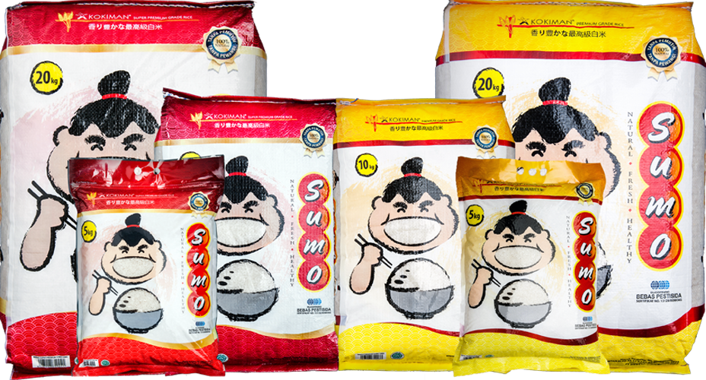
Gambar 2.2 Beras Sumo
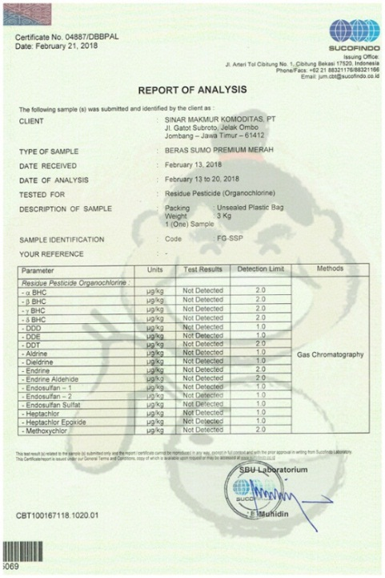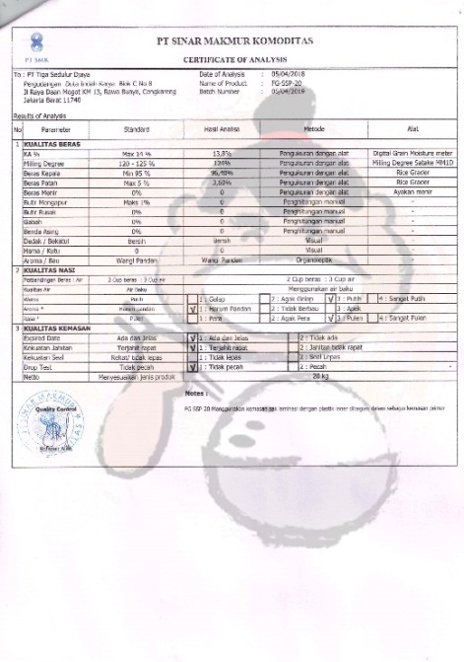
Gambar 2.3 Sertifikat Sucofindo Gambar 2.4 Hasil Analisa (COA)

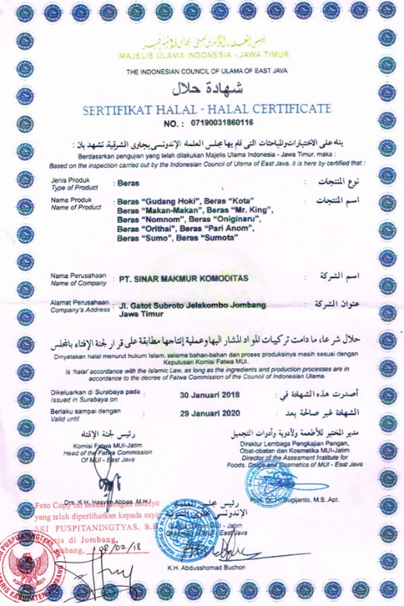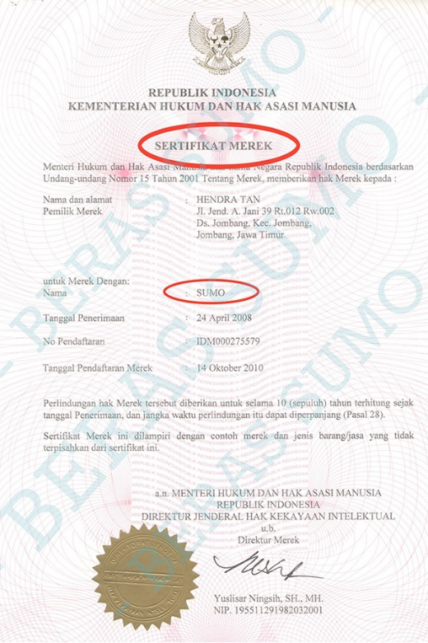
Gambar 2.5 Sertifikat Halal Gambar 2.6 Sertifikat Merek

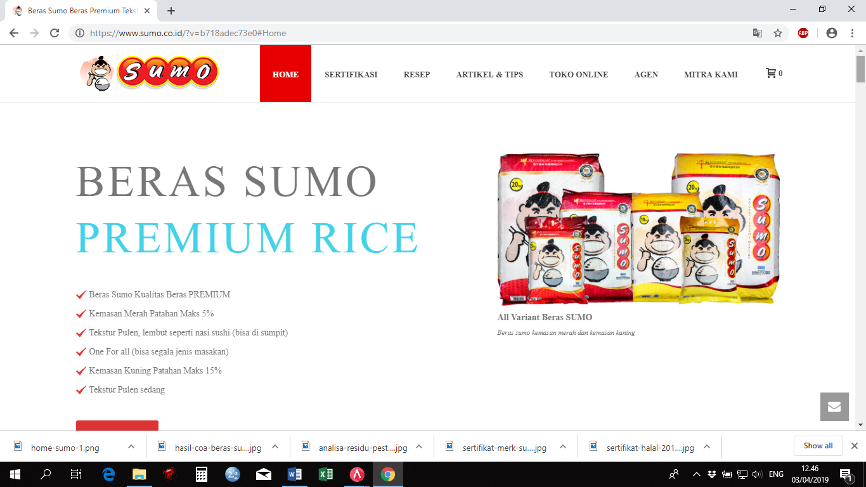

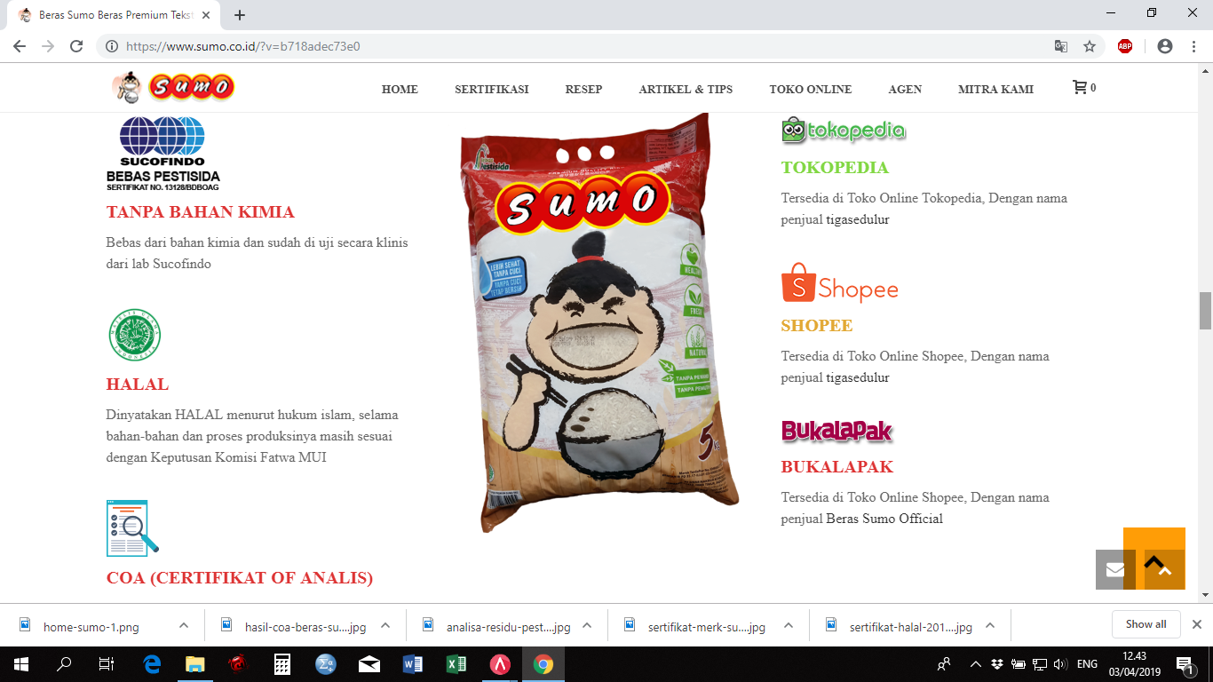
Gambar 2.7 Tampilan Website Beras Sumo

BAB. III
PELAKSANAAN KULIAH KERJA MAGANG

  - Pelaksanaan Kerja yang Dilakukan di Tempat Magang
    - Sistem Informasi Akuntansi
Mengapa perlu mempelajari S I A (Sistem Informasi Akuntansi) ?
Mahasiswa akuntansi sering mempertanyakan pertanyaan seperti tersebut di atas. Hal ini terjadi karena karakteristik dari ilmu ini berbeda dari beberapa matakuliah akuntansi yang lain. Dalam kebanyakan mata kuliah akuntansi, mahasiswa ditempatkan sebagai pengguna informasi sehingga permasalahan yang harus dipecahkan sebatas bagaimana menjurnal transaksi, bagaimana melaporkan informasi (laporan keuangan) kepada pihak lain seperti manajer, pemegang saham, kreditor, pemerintah, dll, atau bagaimana mengaudit laporan keuangan tersebut.
Alasan lain adalah perkembangan teknologi komputer yang sangat pesat sehingga berpengaruh terhadap proses penyediaan informasi akuntansi bagi proses manajemen. Penggunaan komputer ini menjadi sangat popular, banyak perusahaan yang mulai menginstalasi jaringan computer untuk operasional usahanya.
Pengertian tentang sistem akuntansi Menurut Mulyadi (1993 :3), “Didefinisikan sebagai organisasi formulir, catatan, dan laporan yang dikoordinasi sedemikian rupa untuk menyediakan informasi keuangan yang dibutuhkan oleh manajemen guna memudahkan pengelolaan perusahaan.” Dokumen – dokumen seperti formulir, catatan, dan laporan tersebut diolah melalui prosedur yang ditentukan guna menghasilkan informasi yang dapat digunakan manajemen untuk membantu menjalankan kegiatan perusahaan.
Informasi merupakan hasil dari olahan data yang berguna. Jadi informasi merupakan produk sedangkan data adalah bahan bakunya. Informasi merupakan satu – satunya sumber daya yang dimiliki perusahaan yang bersifat konseptual/intangible/abstrak. Sementara sumber –sumber daya yang lainnya bersifat fisik yaitu: personil (karyawan), material, dan uang. Akuntansi, ada beberapa pengertian akuntansi yang dikemukakan oleh berbagai pakar. Salah satunya yang berkaitan erat dalam studi ini ialah kumpulan prinsip dan aturan yang mengatur transformasi data menjadi informasi yang digunakan dalam proses manajemen.
Dari konsep di atas dapat disimpulkan bahwa Sistem Informasi Akuntansi secara singkat adalah sistem yang bertugas mempersiapkan dan menghasilkan informasi keuangan dan informasi yang diperoleh dari pengumpulan dan pemrosesan data transaksi.
SIA merupakan area pengkajian yang masih baru dan melibatkan beberapa area keahlian lain seperti ilmu akuntansi, konsep sistem, konsep manajemen, konsep pengendalian, dan ilmu komputer.
SIA perlu dipahami dulu konsep dan hubungan antara data dan informasi. Data diartikan sebagai kumpulan fakta- fakta dan merupakan bahan mentah dari informasi. Sebaliknya informasi merupakan hasil olahan data yang berguna dan relavan. Fungsi SIA dalam hal ini ialah menyediakan informasi akuntansi bagi manajemen untuk menjalankan tugasnya.
Komputer muncul dan banyak digunakan dalam berbagai aktivitas perusahaan. Komputer tidak mengubah fungsi SIA sebagai penyedia informasi yang relavan bagi berbagai pihak yang berkepentingan, namun ia berpengaruh besar bagi SIA dalam proses menghasilkan suatu informasi dan dalam pengembangan SIA itu sendiri.
Dalam bidang auditing, komputer juga memengaruhi prosedur yang dilakukan auditor dalam menguji pengendalian internal perusahaan. Sedangkan dalam bidang akuntansi keuangan komputer telah memudahkan dan mempercepat pekerjaan akuntan dengan mengkomputerisasikan prosedur- prosedur pencatatan, pengklasifikasian, dan peringkasan data transaksi. Hal inilah yang dinamakan Ekctronic Data Processing (EDP).
EDP seringkali diidentifikasikan dengan SIA, namun perlu dicatat bahwa cakupan SIA lebih luas dari EDP. Aplikasi teknologi komputer bukanlah keharusan dalam SIA. Namun, ia hanya memberikan fasilitas kemudahan pada fungsi SIA dan pengembanganya. Ketika teknologi komputer diaplikasikan dalam SIA, maka istilah yang digunakan dalam hal ini adalah SIA berbasis komputer.

    - Pengertian Penjualan Tunai dan Kredit
Penjualan tunai adalah apabila pembeli sudah memilih barang yang akan dibeli, pembeli diharuskan membayar ke bagian kasir (Narko 2007: 71). Penjualan kredit adalah transaksi ini terjadi, jika order dari pelanggan telah dipenuhi dengan pengiriman barang atau penyerahan jasa, untuk jangka waktu tertentu perusahaan memiliki piutang kepada pelangganya. Kegiatan penjualan kredit memungkinkan perusahaan menambah volume penjualan dengan memberi kesempatan kepada para pembeli membelanjakan penghasilan yang akan diterima mereka pada masa yang akan datang. Dokumen yang digunakan dalam Sistem Penjualan Tunai dan Kredit antara lain (Mulyadi, 2001:463) adalah :
- Faktur Penjualan Tunai
Merupakan dokumen yang digunakan untuk merekam berbagai informasi yang diperlukan oleh manajemen mengenai transaksi penjualan tunai.
- Pita Register Kas
Merupakan dokumen yang dihasilkan oleh fungsi kas dengan cara mengoperasikan mesin register kas sebagai bukti penerimaan kas dan merupakan dokumen pendukung faktur penjualan tunai yang dicatat dalam jurnal penjualan.
- Credit Card Sales Slip
Digunakan oleh perusahaan untuk menagih uang tunai dari bank yang mengeluarkan kartu kredit, untuk transaksi penjualan yang telah dilakukan oleh pemegang kartu kredit.
- Bill of Lading
Merupakan bukti penyerahan barang dari perusahaan kepada perusahaan angkutan umum.
- Faktur Penjualan COD (Cash on Delivery)
Dokumen ini digunakan untuk merekam penjualan COD dan untuk menagih kas yang harus dibayar oleh pelanggan.
- Bukti Setor Bank
Dokumen ini dibuat oleh fungsi kas sebagai bukti setor ke bank. Bukti setor bank dbuat 3 lembar dan diserahkan oleh fungsi kas ke bank, bersamaan dengan penyetoran kas dari hasil penjualan tunai ke bank. Dua lembar tembusannya diminta kembali dari bank setelah ditandatangani dan dicap oleh bank sebagai bukti penyetoran ke bank. Bukti setor bank diserahkan oleh fungsi kas kepada fungsi akuntansi sebagai dokumen sumber untuk pencatatan transaksi penerimaan kas dari penjualan tunai ke dalam jurnal penerimaan kas.
- Rekapitulasi Harga Pokok Penjualan
Dokumen ini digunakan oleh fungsi akuntansi untuk meringkas harga pokok produk yang dijual selama satu periode.
Catatan akuntansi yang digunakan dalam Sistem Akuntansi Penjualan adalah sebagai berikut :
- Jurnal Penjualan
Jurnal penjualan digunakan oleh fungsi akuntansi untuk mencatat dan meringkas data penjualan. Dalam jurnal penjualan disediakan satu kolom untuk setiap jenis produk guna meringkas informasi penjualan menurut jenis produk yang dijual selama jangka waktu tertentu.
- Jurnal Penerimaan Kas
Jurnal penerimaan kas digunakan oleh fungsi akuntansi untuk mencatat penerimaan kas dari berbagai sumber di antaranya dari penjualan tunai.
- Jurnal Umum
Jurnal umum digunakan oleh fungsi akuntansi untuk mencatat harga pokok produk yang dijual.
- Kartu Persediaan
Kartu persediaan digunakan oleh fungsi akuntansi untuk mencatat berkurangnya harga pokok produk yang dijual.
- Kartu Gudang
Catatan ini diselenggarakan oleh fungsi gudang untuk mencatat mutasi dan persediaan barang dagang yang disimpan dalam gudang. Dalam penjualan tunai, kartu gudang digunakan untuk mencatat berkurangnya kuantitas produk yang dijual.
3.1.3 Bagian Penjualan Kredit
- Fungsi Penjualan
Fungsi ini bertanggung jawab untuk menerima surat order dari pembeli mengedit order dari pelanggan untuk menambahkan informasi yang belum ada pada surat order tersebut, meminta otorisasi kredit, menentukan tanggal pengiriman dan dari gudang mana barang yang akan dikirim, dan mengisi surat order pengiriman. Fungsi ini bertanggung jawab untuk membuat “back order” pada saat diketahui tidak tersedianya persediaan untuk mematuhi order dari pelanggan.
- Fungsi Kredit
Fungsi ini bertanggung jawab untuk meneliti status kredit pelanggan dan memberikan otorisasi pemberian kredit kepada pelanggan.
- Fungsi Gudang
Fungsi ini bertanggung jawab untuk menyimpan barang dan menyiapkan barang yang dipesan oleh pelanggan, serta menyerahkan barang ke fungsi pengiriman.
- Fungsi Pengiriman
Fungsi ini bertanggung jawab untuk menyerahkan barang atas dasar surat order pengiriman yang diterimanya dari fungsi penjualan. Fungsi ini bertanggung jawab untuk menjamin bahwa tidak ada barang yang keluar dari perusahaan tanpa ada otorisasi dari yang berwenang.
- Fungsi Penagihan
Dalam transaksi penjualan kredit, fungsi ini bertanggung jawab untuk membuat dan mengirimkan faktur penjualan kepada pelanggan, serta menyediakan copy faktur penting bagi kepentingan pencatatan transaksi penjualan oleh fungsi akuntansi.
- Fungsi Akuntansi
Fungsi ini bertanggung jawab untuk mencatat piutang yang timbul dari transaksi penjualan kredit dan membuat serta mengirimkan pernyataan piutang kepada para debitur, serta membuat laporan penjualan.

3.1.4 Progam Accurate
Program Accurate Accounting Software adalah program akuntansi Indonesia yang ada sejak tahun 2000 telah dipercaya mampu membantu pembukuan perusahaan. Telah digunakan oleh lebih dari 80.000 perusahaan skala kecil menengah.
Program ini dapat melakukan pencatatan pembukuan seperti transaksi penjualan, pembelian, mencatat hutang/piutang, inventory/stok, penjualan jasa, pencatatan biaya-biaya dsb serta penyusunan laporan keuangan seperti laba/rugi, neraca, laporan penjualan, dan lain sebagainya hanya dalam beberapa langkah mudah serta cepat dan akurat.
Program Accurate dikembangkan sejak tahun 1999 oleh PT Cipta Piranti Sejahtera (CPSSoft Developer of Accurate Software) dan telah diaplikasikan oleh lebih dari 50.000 pengguna dan bekerja sama dengan lebih dari 30 universitas terkemuka Indonesia sebagai mitra Accurate
Modul yang terdapat di dalam paket program ini antara lain : General ledger, Cash/Bank, Inventory, Purchase, Sales, Fixed Asset, dan tersedia untuk varian project dan manufaktur, yang bisa diaplikasikan di berbagai bidang jenis usaha.

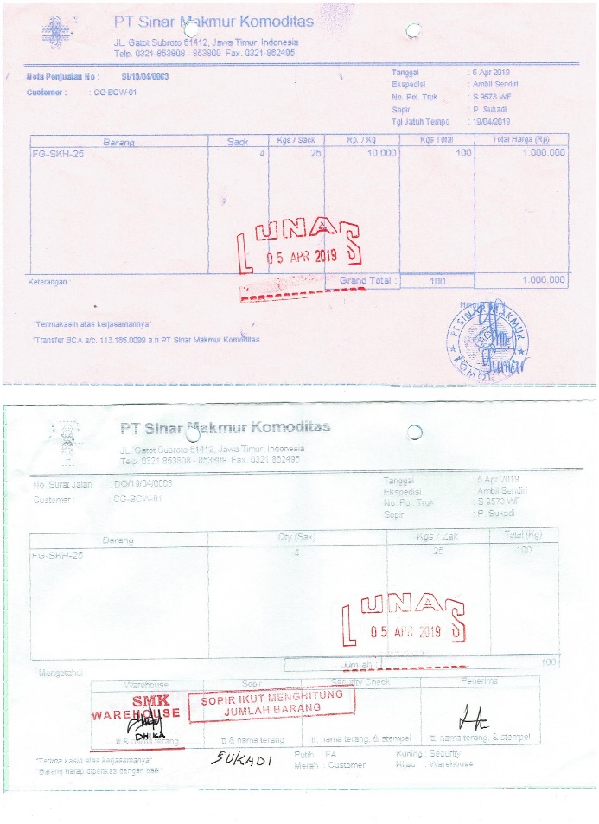
Gambar 3.1 Nota Penjualan PT Sinar Makmur Komoditas

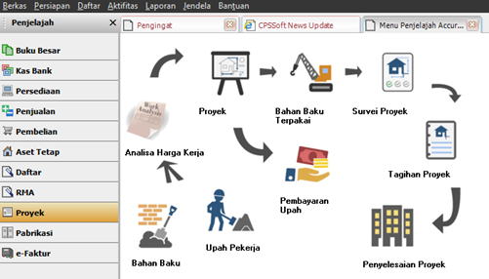
Gambar 3.2 Aplikasi Program Accurate

3.2 Kendala yang Dihadapi
Dalam melaksanakan KKM, masalah yang sering muncul yaitu sering terjadinya selisih pencatatan antara saldo kas fisik dan pemrosesan data di komputer. Hal ini terjadi karena bagian kasir, selain menerima dan mengeluarkan uang , dia juga membuat invoice penjualan dan pembelian serta input laporan produksi. Sehingga menimbulkan overload job desk yang bisa mengurangi konsentrasi dalam menjadi kasir.
Kendala yang lain yaitu sering terjadinya salah misscomunication antara pihak warehouse bagian pengiriman, sopir, dan staff accounting. Hal ini terjadi karena dari pihak sales sering merubah ordernya, dan pihak warehouse kurang aktif untuk mengkomunikasikan, serta staff accounting yang harus menunggu acc merelease order yang kadang terlalu lama. Hal ini mengakibatkan, barang sudah dimuat dan order tidak boleh dikirim karena pihak atasan accounting menyuruh hold karena ada beberapa alasan (misal : customer janji bayar besok untuk nota jatuh tempo, dsb).

3.3 Cara Mengatasi Kendala
Menurut saya, jika kasir harus memegang uang, menginput laporan produksi, dan membuat invoice penjualan dan pembelian, maka harus memilih orang teliti dan dibuatkan alur yang jelas. Supaya jika ada karyawan baru, akan meminimalisir terjadinya selisih uang. Dan jika kasir menerima uang dalam banyak sebaiknya setiap sore diadakan perpindahan dari kas di kasir dipindahkan ke kas besar. Atau bisa juga dalam setiap hari untuk kasnya dilimit sesuai peraturan yang ditetapkan.
Sedangkan untuk kejadian yang kedua, sebaiknya sales ketika memasukkan order ke pabrik agar tidak mengubah order secara mendadak kecuali tertentu. Dan kalua bisa memasukkan order h-1 dari tanggal pengiriman. Kelonggaran waktu ini bisa memberi senggang waktu agar pihak accounting bisa mengecek history kredit customer tersebut. Sehingga jika perlu meminta ijin ke atasan , akan ada lebih banyak waktu. Hal ini bisa membuat kinerja akan menjadi efisien dan terarah.

BAB. IV
KESIMPULAN DAN SARAN

  - Kesimpulan
Perusahaan ini telah menerapkan sistem komputerisasi dengan baik, hanya pelaksanaannya masih ada beberapa pihak yang melanggar SOP yang telah ditetapkan. Sistem penjualan tunai dan kredit juga sudah langsung terinput di program Accurate yang nantinya akan terintegrasi ke dalam laporan keuangan. Dokumen – dokumen pendukung atas transaksi itu juga memiliki copy –copy dan telah diarsip dengan baik.

4.2 Saran
4.2.1 Saran Untuk Perusahaan (PT Sinar Makmur Komoditas)
- Hendaknya dalam bekerja bisa menciptakan rasa memiliki perusahaan yang bisa menimbulkan kekommpakan tim, sehingga dapat meminimalisir kesalahan yang terjadi dalam aktivitas perusahaan.
- Diharapkan para pegawai selalu meningkatkan efisiensi kerjanya, sehingga kualitas profesionalisme dalam menangani pekerjaan akan berjalan dengan baik. Hindarilah untuk memiliki pola pikir kerja individu melainkan tim yang solid.
- Diharapkan semua yang terlibat dalam PT Sinar Makmur Komoditas, terutama pegawai tetap, tidak tetap, dan staff borongan, hendaknya menghindari bekerja yang hanya memihak untuk kepentingan kaum minoritas, harus lebih mengutamakan kemajuan perusahaan agar bisa bersaing di pangsa pasar di Indonesia.

4.2.2 Saran Untuk STIE PGRI DEWANTARA
- Diharapkan agar lebih meningkatkan mutu pendidikan.
- Diharapkan dapat lebih meningkatkan fasilitas lembaga, agar menjadi lebih baik.
- Hendaknya memberikan bimbingan, arahan bagi mahasiswa, agar mahasiswa dapat lebih memahami maksud dan tujuan dari pelaksanaan Kuliah Kerja Magang.
- Para staff STIE PGRI DEWANTARA diharapkan selalu online memberikan informasi lowongan kerja kepada seluruh alumni yang belum bekerja.

4.2.3 Saran Untuk Mahasiswa
- Diharapkan agar lebih meningkatkan ketekunan diri, baik dalam mengikuti kegiatan pembelajaran di perkuliahan maupun kegiatan di masyarakat, karena ketekunan adalah jalan menuju kesuksesan.
- Diharapkan lebih meningkatkan kedisiplinan dan lebih mematuhi peraturan dan tata cara yang berlaku sesuai dengan ketentuan yang ada.
- Diharapkan dapat melaksanakan kegiatan Kuliah Kerja Magang dengan sungguh – sungguh dan menjadikannya sebagai suatu pengalaman yang sangat berharga.

DAFTAR PUSTAKA

Mulyadi. 1993. Sistem Akuntansi Edisi Ketiga. Sekolah Tinggi Ilmu Ekonomi YKPN : Yogyakarta.
Mulyadi. 2001. Sistem Akuntansi Edisi Ketiga. Salemba Empat : Jakarta.
Narko. 2007. Sistem Akuntansi Edisi Kelima. Yayasan Pustaka Nusantara : Yogyakarta.
STIE PGRI DEWANTARA. 2019. Buku Pedoman Kuliah Kerja Magang Mahasiswa. Jombang.

Penilaian oleh Pendamping Lapangan
Tabel 1. Aspek Penilaian oleh Pendamping Lapangan
No | Aspek yang Dinilai | Kurang (=50) | Cukup (51-65) | Baik (66-80) | Sangat Baik (=81)
1. | Disiplin kerja
2. | Kerjasama dalam tim/ hubungan dengan rekan kerja
3. | Sikap, etika dan tingkah laku saat bekerja
4. | Kreativitas dan ketrampilan
5. | Kemampuan mengaplikasikan pengetahuan akademis dalam pekerjaan
6. | Kemampuan menyesuaikan diri dalam pekerjaan dan lingkungan kerja
7. | Kemampuan berkomunikasi
8. | Produktivitas kerja

*Peserta magang menghasilkan produk/karya
Catatan : ……………………………………………………………………………
……………………………………………………………………………………...
……………………………………………………………………………………...

Tanggal :
Pejabat penilai : Finance Manager, PT Sinar Makmur Komoditas
Nama terang

(Wahyudi Sugiharto Rachmad)

Penilaian oleh Dosen Pembimbing
Tabel 2. Aspek Penilaian oleh Dosen Pembimbing
No | Aspek yang Dinilai | Nilai
1. | Keaktifan konsultasi
2. | Motivasi
3. | Pengetahuan tentang tugas di obyek KKM
4. | Tata Bahasa dan kerapihan laporan
5. | Kejelasan menyampaikan laporan
6. | Sistematika laporan
7. | Kemampuan mengindentifikasi masalah
8. | Kemampuan memberikan alternative pemecahan masalah
 | Nilai Total
Catatan : Penilaian harap diisi dalam angka

Nilai akhir (rata- rata)= total nilai : 8 = ……………

